Tilbud til socialt udsatte – med fokus på misbrugsområdet

 | Træffested | Værested/  rådgivning | Beskæftigelse | Bostøtte | Behandling | Uden fast  matrikel
Kommunale  tiltag | Den Blå Lagune  Skurvognen  Høstakken  Firkanten | Café Møllen | Gården  Kedlen | Forsorgscenter  Sydfyn  Hellegårdsvej 61  Høje Bøge Vej 5 | Behandlingscenter Svendborg, Unge  Behandlingscenter Svendborg, Voksne  Alkoholbehandlingen, Svendborg | 2 misbrugs  støtte/kontakt-personer  1 misbrugs hjemmevejleder  Udsatte Teamet  3 personer
Frivilligt/privat  socialt arbejde |  | Kirkens Korshær  Varmestue  Blomster  Caféen  A-Klubben  Frelsens Hær  Tur/Retur |  |  | Elleruphus

Den Blå Lagune
Daglige brugere meget forskelligt bruges af en stor gruppe også afhængig af årstiden.
En kontaktperson fra kommunen
Brugerne er kendetegnede ved overforbrug af alkohol
Havnegade

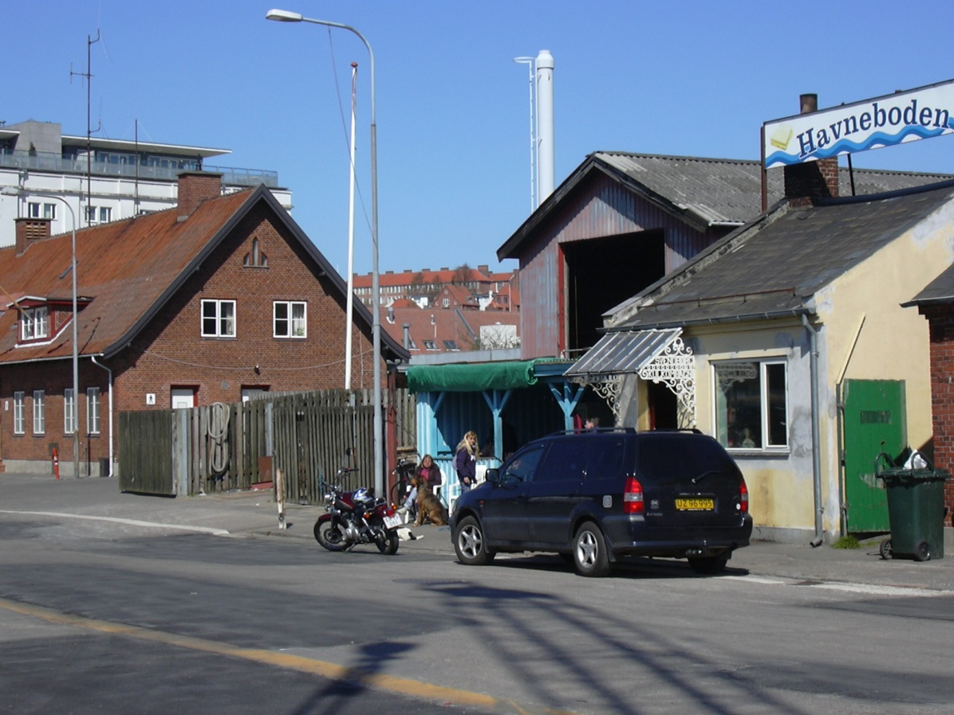

Skurvogn på Frederiksøen
Netop opsat, ikke taget i brug endnu
Det formodes, at det vil være de svageste brugere fra den Blå Lagune
Vil blive åbnet, så snart håndværkerne er færdige.
Brugertallet forventes at svinge mellem 10 til 20 dagligt
Der er tilknyttet en kontaktperson fra kommunen.
Brugerne er kendetegnede ved overforbrug af alkohol og illegale stoffer.
Frederiksøen ved den gamle Ærøfærge

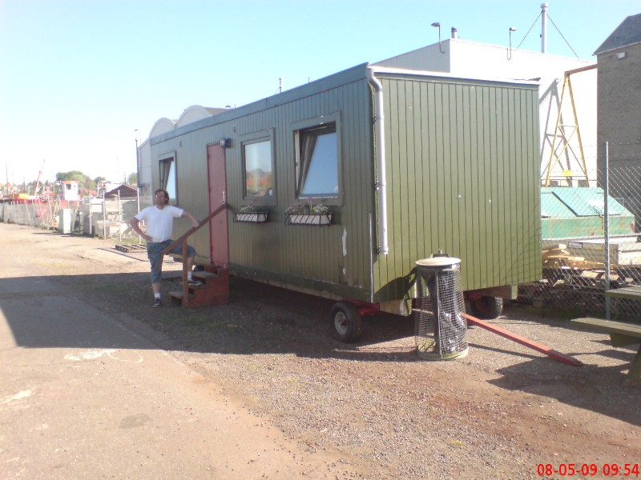

Høstakken
Åbent værested for alkoholikere
Daglige brugere svinger mellem 10 til 20
En kontaktperson fra kommunen
Marslevvej 1

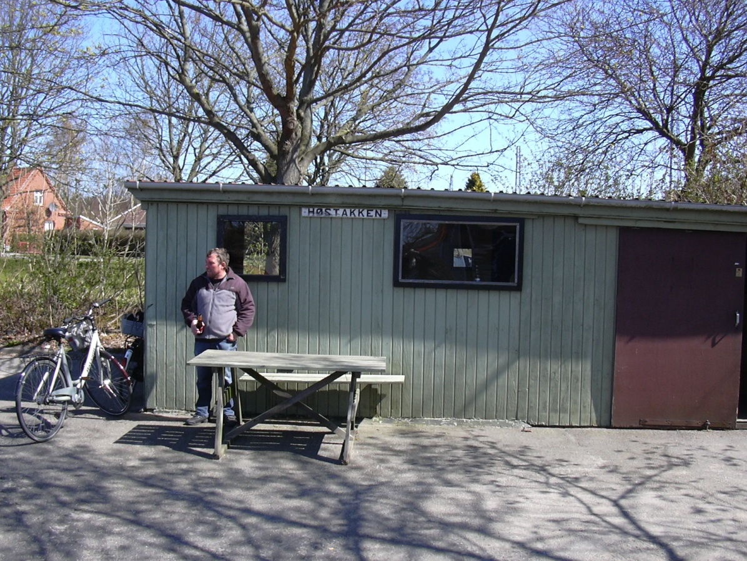

Firkanten
Brugerne er kendetegnede ved overforbrug af alkohol
Daglige brugere svinger mellem 10 til 20
En kontaktperson fra kommunen
Nyborgvej

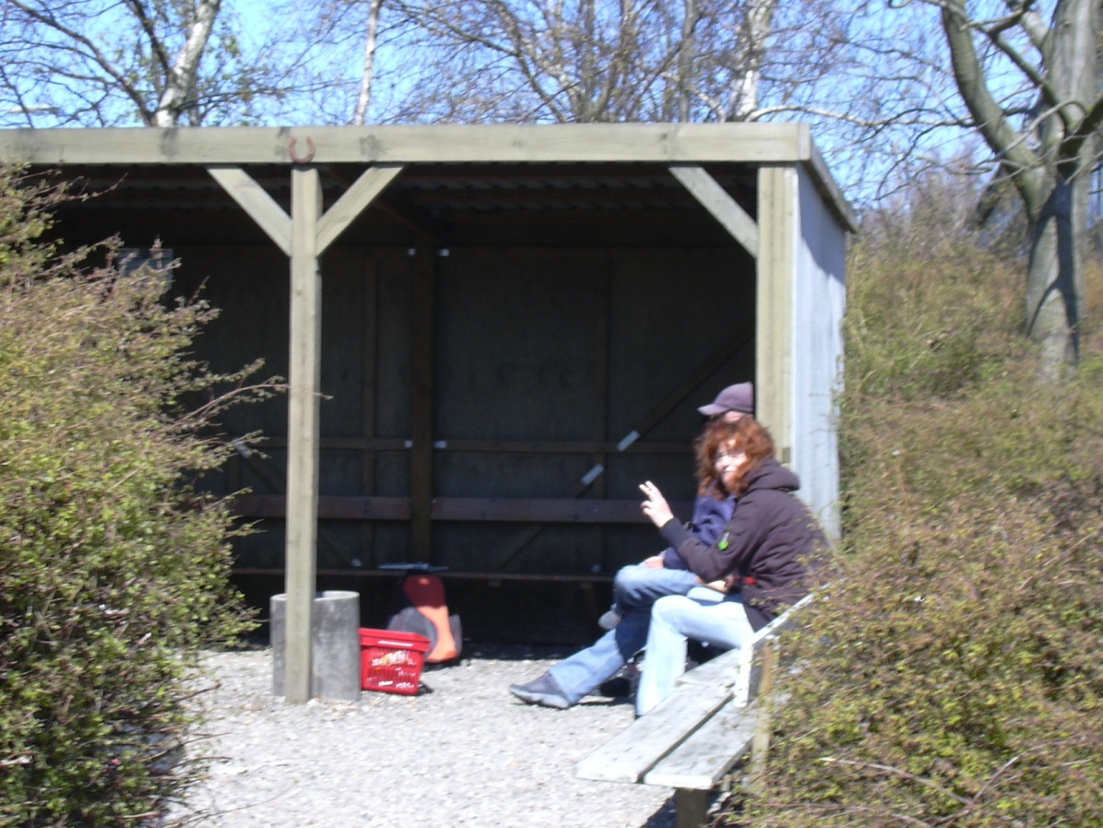

Værestedet ”Cafe Møllen”
For eks.misbrugere.
45 - 60 brugere pr. måned
1 ansat
2 frivillige
Møllergade 89

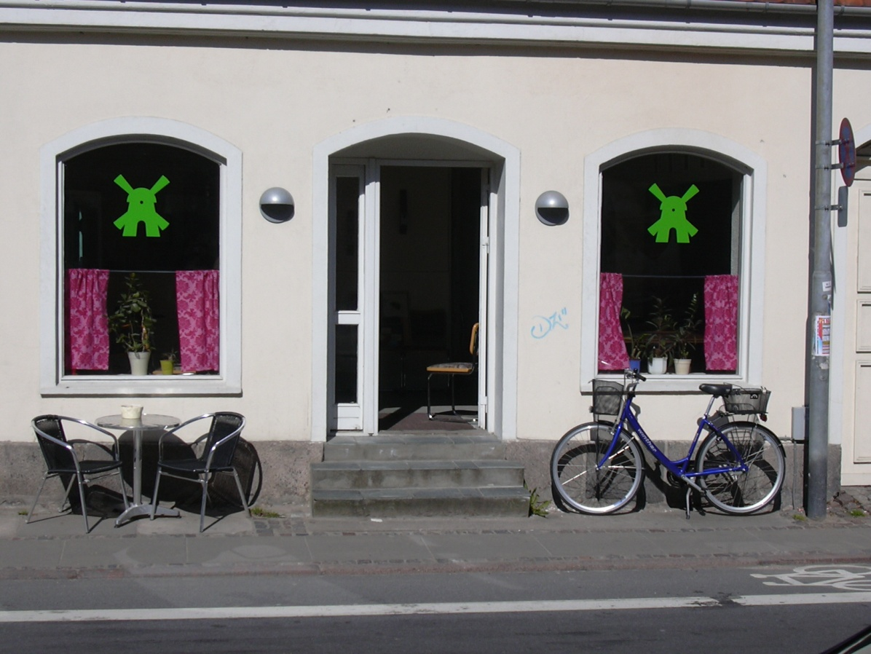

Varmestuen, Kirkens Korshær
Åbent ma. – fr. 8.30 - 13.00, sø. 9.30 – 12.30
Varm mad i hverdagene 12. 30
ca. 15 til 25 daglige bespisninger.
Ca. 15 frivillige hjælpere.
3 fastansatte.
Ørkildsgade 27.

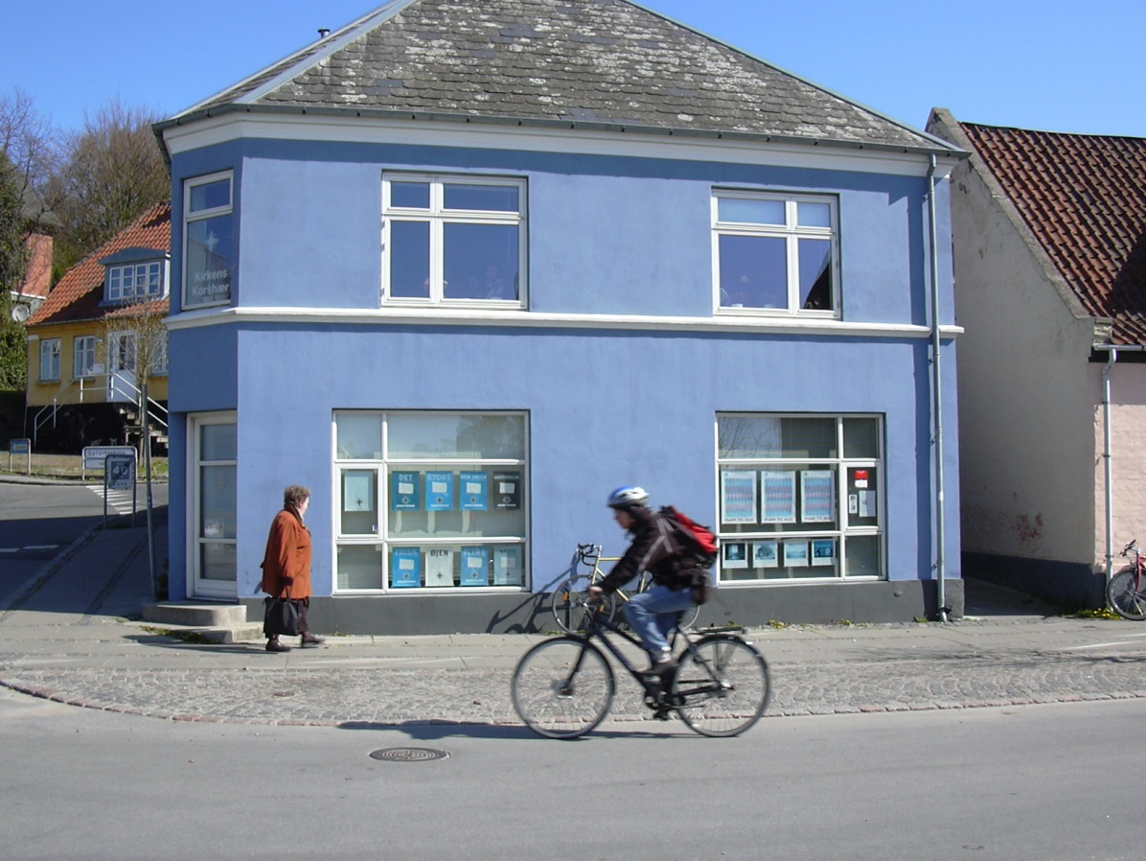

Blomster Cafeen
Åbent 08.00 til 14.00 mandag til fredag.
Ca. 10 daglige brugere med misbrug, spiser der.
KFUM's sociale Arbejde
Ca. 20 frivillige hjælpere
2 fastansatte
Glarmestervej 20

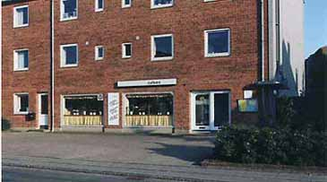

A-klubben
Rådgivning, samtaler, varmestue
Åbent hverdage 09.00 til 14.30
Onsdag dog 09.00 til 17.30
Ca. 12 daglige brugere med alkoholrelaterede problemer
Ca. 3 til 4 frivillige hjælpere
1 fastansat.
Møllergade 62

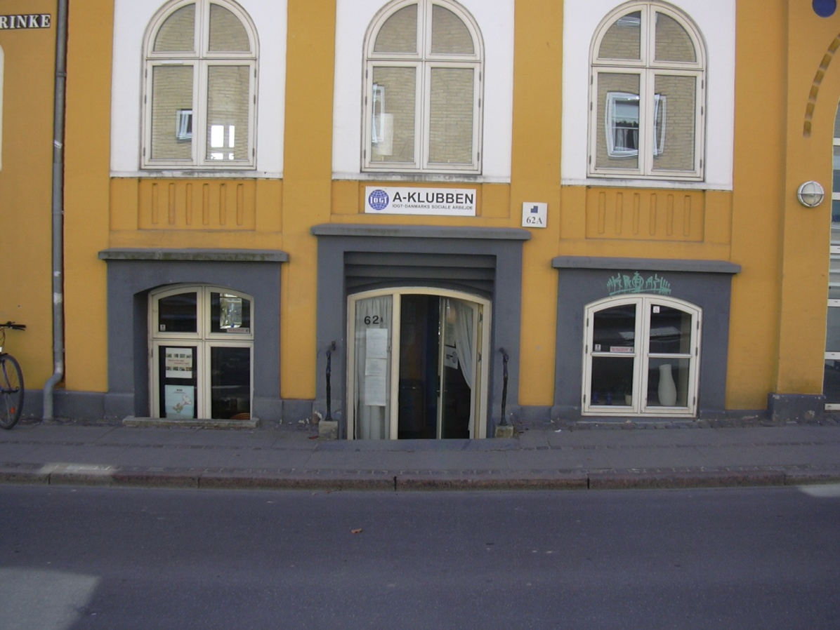

Frelsens Hærs Café Åbent Hus
Spise- og værested
Åbent mandag, tirsdag onsdag 11.00 til 13.00
Kl. 12.00 middagsmad 15. kr.
20-25 daglige brugere
Lundevej 2

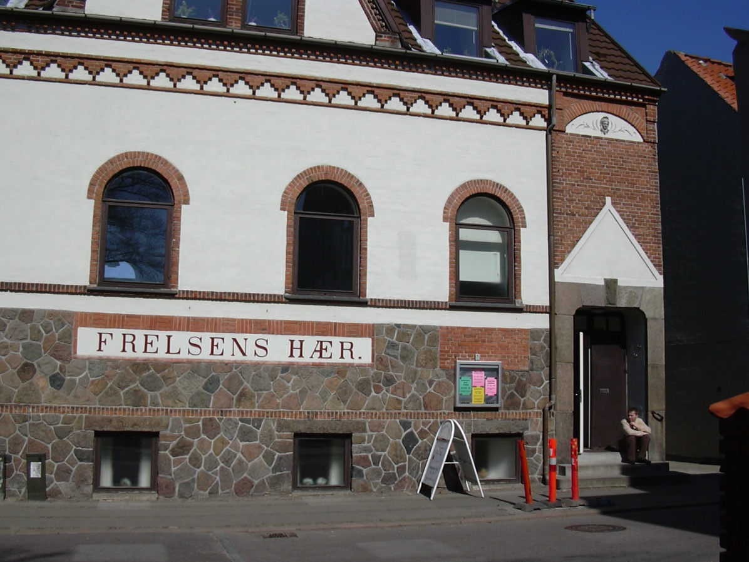

Tur/Retur
Rådgivningscenter
Åbent ma. 10.00-12.30 – ons. og to. 10.00 – 15.00
Ca. 100 brugere pr. måned
Ca. 13 frivillige medarbejdere
2 lønnede ansatte
Møllergade 11

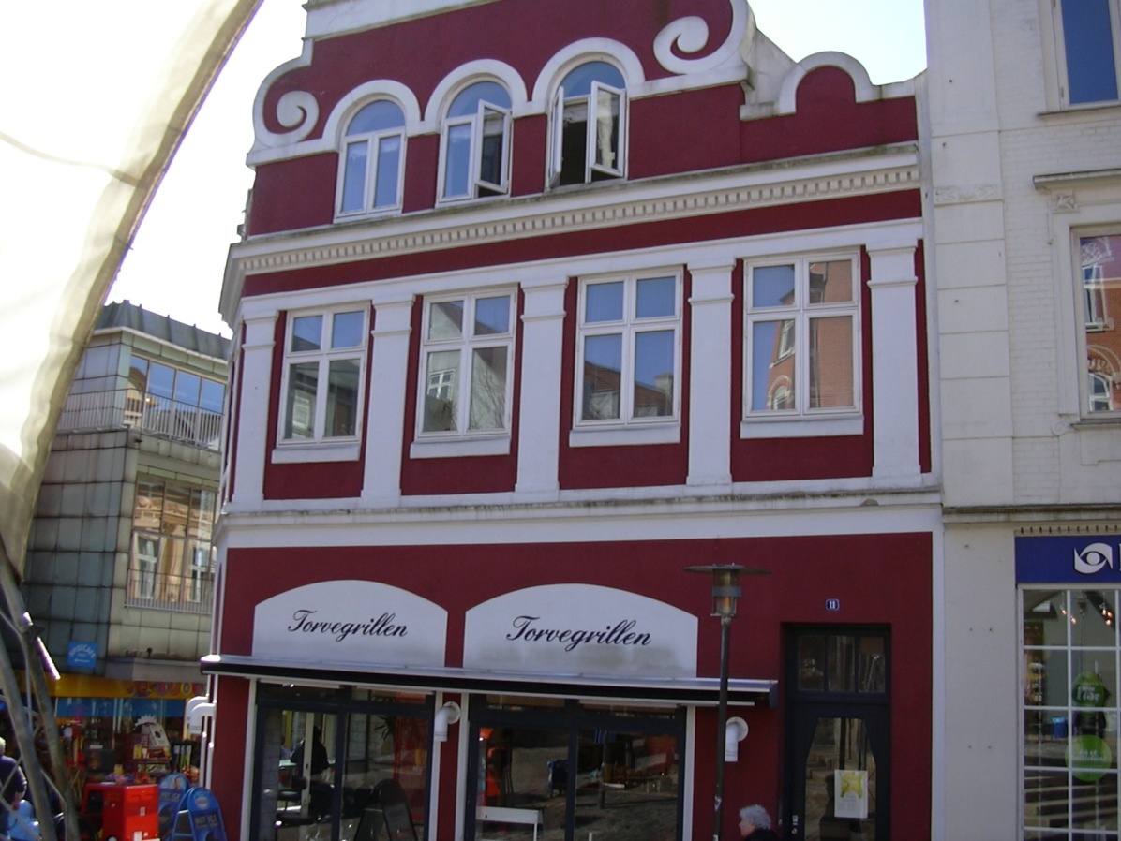

Gården
Dagtilbud, de unge hentes om morgenen og køres hjem om eftermiddagen.
Unge under 30 år med misbrugsproblematik.
1,5 fuldtidsansat
Ca. 8 brugere
Hellegårdsvej 72

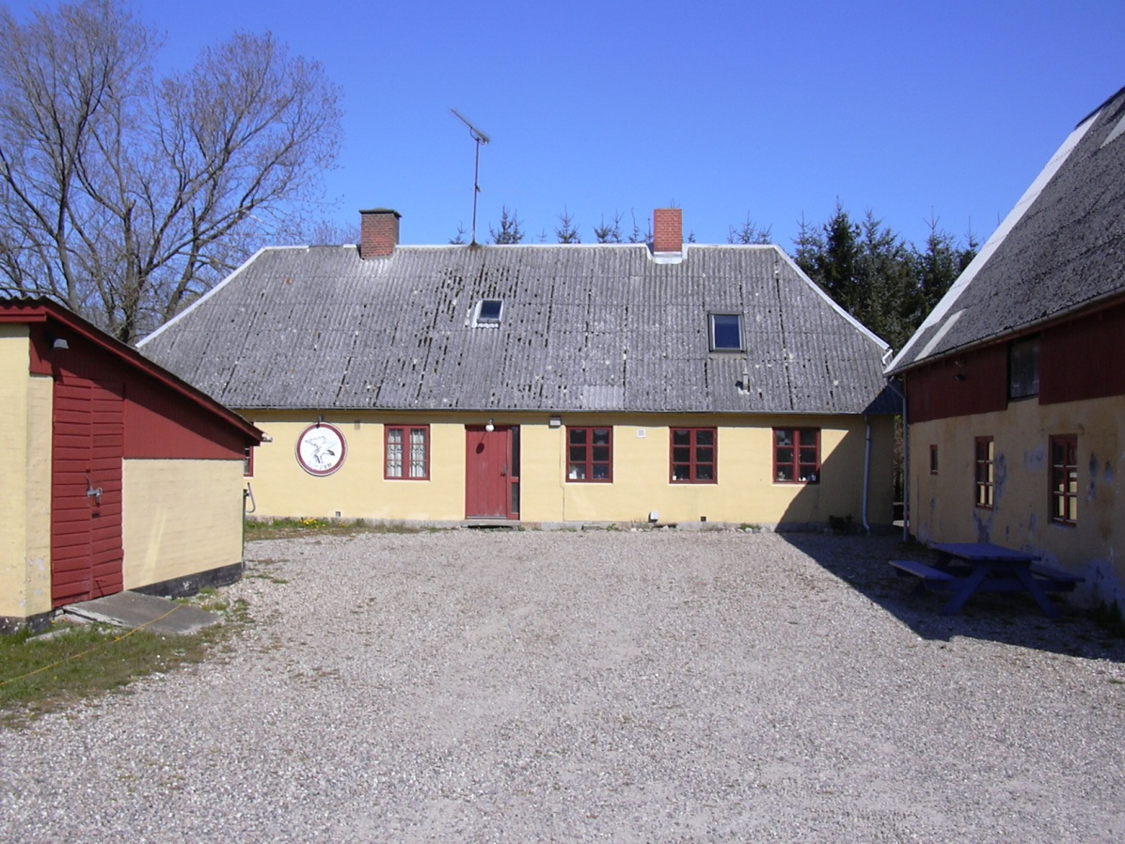

Kedlen
For borgere over 30 år med en misbrugsproblematik
8 til 10 brugere
2 fuldtidsansatte
Vandværksvej 2 til 4

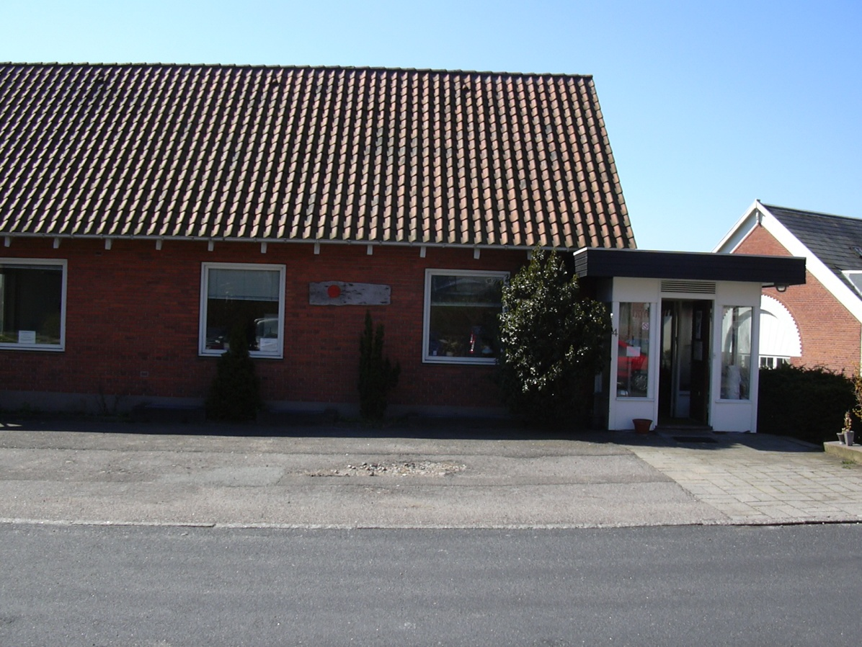

Forsorgscenter Sydfyn
Botilbudet henvender sig til personer, der ikke har eller ikke kan opholde sig i egen bolig, og som på grund af særlige sociale vanskeligheder har behov for botilbud eller aktiverende støtte og omsorg, der ikke kan ydes efter andre regler inden for den sociale lovgivning eller efter anden lovgivning.
14 forsorgspladser
6 herbergspladser
6 plejehjemspladser
26 fuldtidsstillinger

(foto kommer senere)

Hellegårdsvej 61
Fem beboelsesvogne,de fire vogne er indrettet til boliger
Den femte vogn anvendes som fælleshus.
Tilsyn fra på ”På banen”

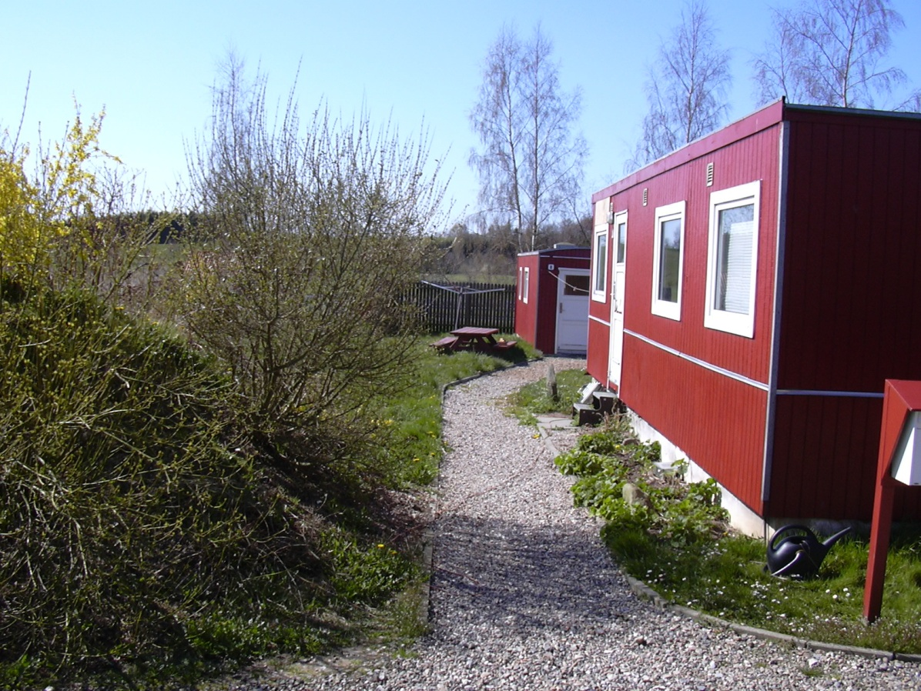

Høje Bøge Vej 5
Udflytningsboliger fra Sydfyns Forsorgscenter
Brugerne har massive psykosociale problemstillinger.
½ ansat
7 beboere

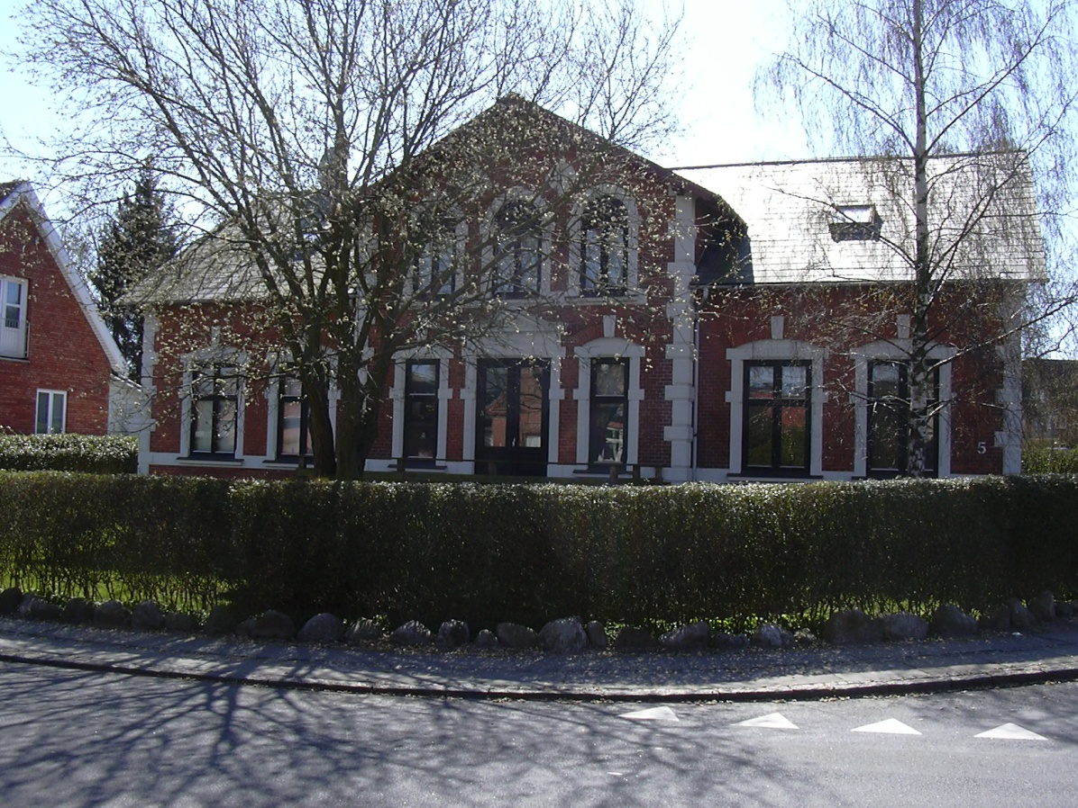

Herudover administrerer kommunen nogle Husvildeboliger, bla på:

Tvedvej
Bagergade
Trappebæksvej
Der er i alt 93 boliger, der udlejes, og kan bruges som husvildeboliger, såfremt de er ledige.

Behandlingscenter Svendborg, ungeafd.:
Ca. 70 brugere indskrevet
Nyborgvej 4, 1.sal

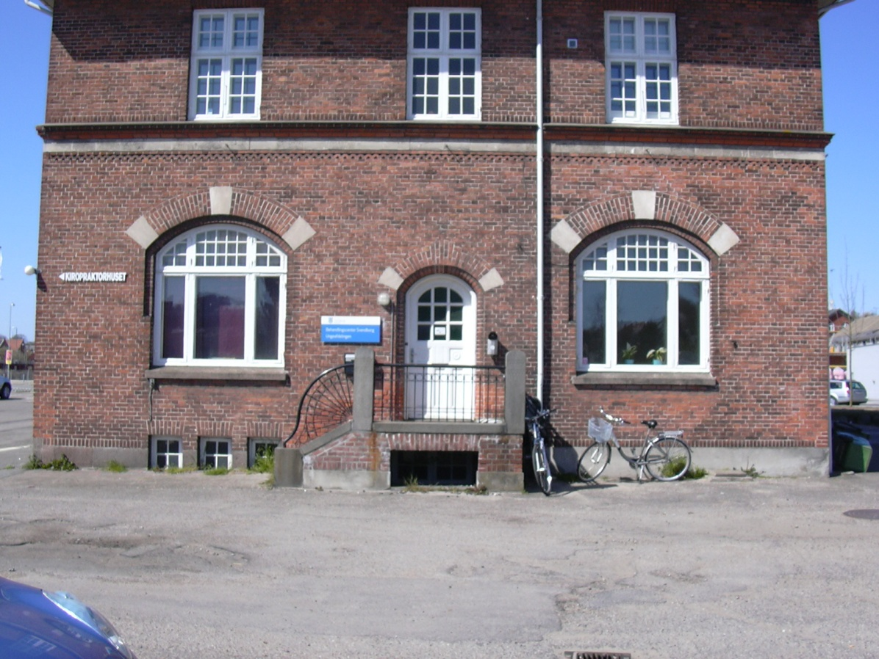

Behandlingscenter Svendborg, voksne:
ca. 120 brugere indskrevet
Dronningholmsvej 60 A

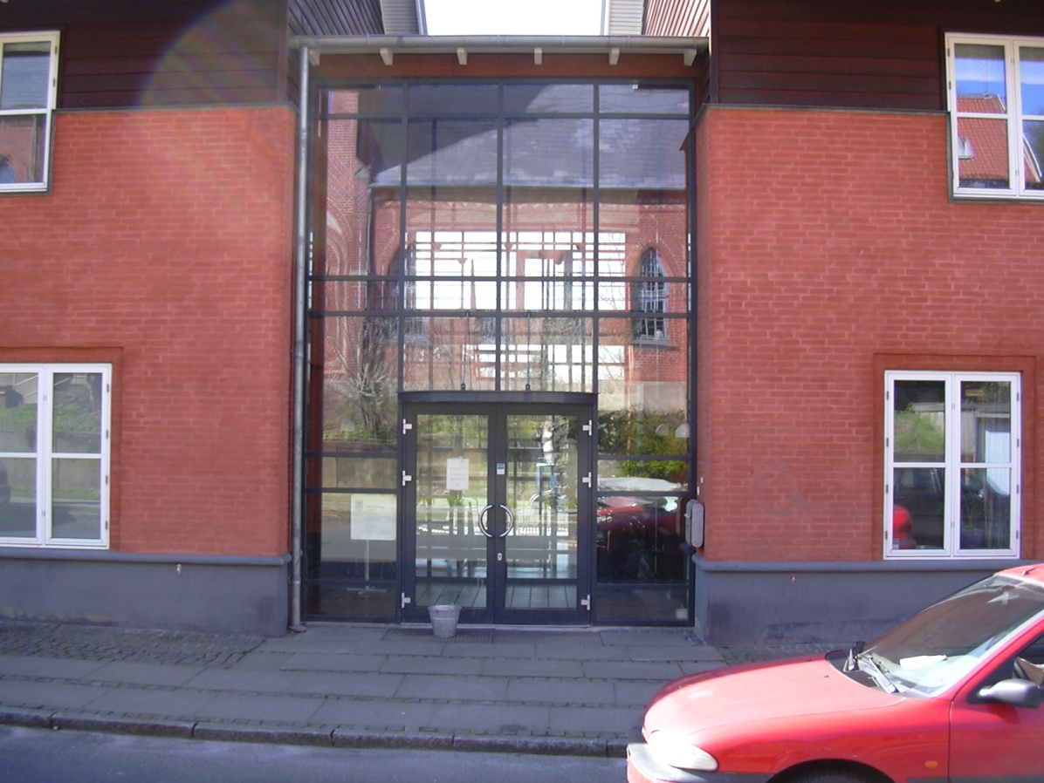

Alkoholbehandlingen Svendborg:
Ca. 100 brugere indskrevet
Sankt Jørgensvej 15

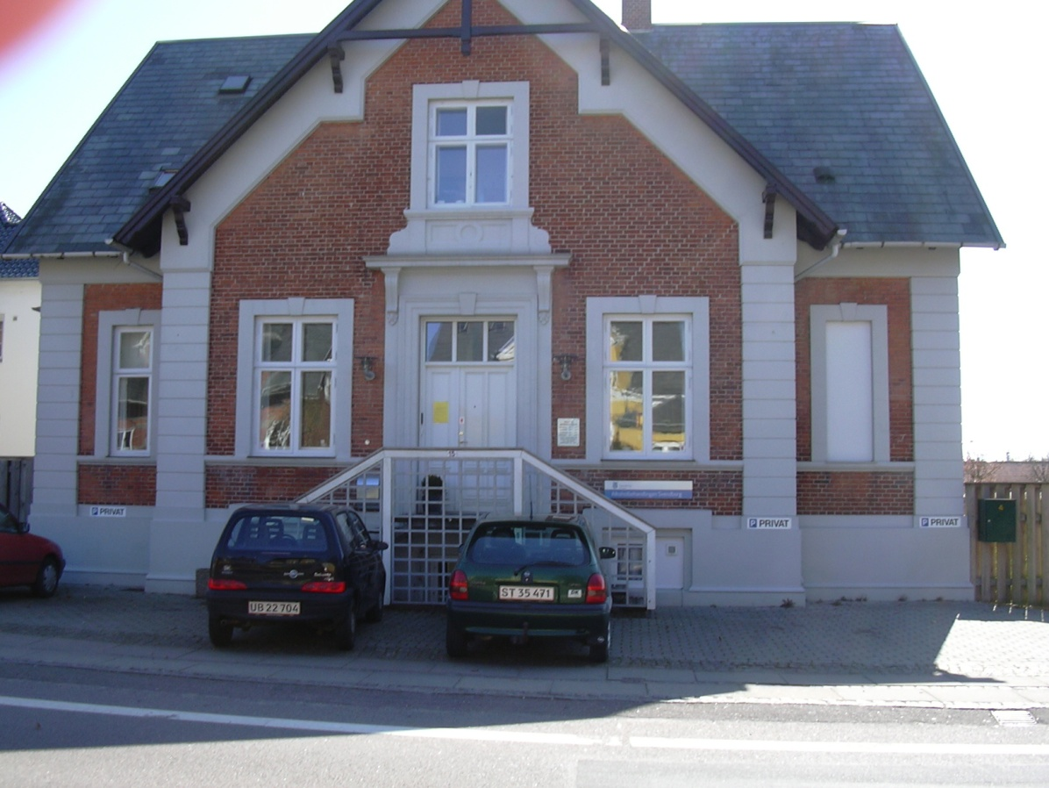

Elleruphus
Privat kristent behandlingscenter
Behandling og rehabilitering af misbrugere
P.t. 3 misbrugere tilmeldt – normeret til 8
Mullerup Hovvej 18, Ellerup

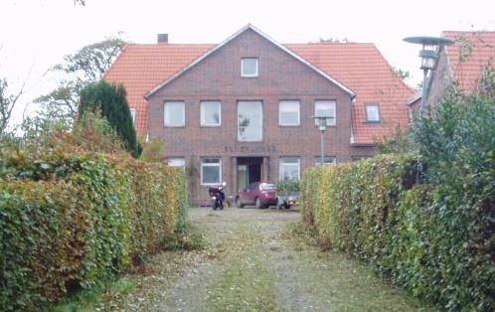

Tiltag uden fast matrikel

2 Misbrugs støttekontakt personer i henhold til servicelovens § 99

1 misbrugs hjemmevejleder i henhold til serviceloven § 85
Ca. 16 indvisiterede

”Udsatte Team”
Medetodeudvikling for den mest udsatte grupper med henblik på smidig sagsbehandling
Sundhed og livskvalitet
2 rådgivere
1 sygeplejerske 23 timer
Vurderet plads til 30 indvisiterede

Et projekt finansieret af Velfærdsministeriet

